Association régie par la loi du 1er juillet 1901 déclarée à la préfecture
de Haute Savoie le 13 mai 2005
Affiliation FFF N°: 552156. N° Siret : 483 437 372 N° DDJS: 74 S 07 03

Siège social : Foyer Baroni, Impasse Baroni 74210 Faverges

Le 20 juin 2015 à 10 :30, les membres de l'association dénommée Foot Sud 74, dont le siège social est à Faverges foyer Baroni, impasse Baroni se sont réunis en assemblée générale ordinaire, au siège social du club sur convocation du président AUBEUF Christian par annonce dans la presse conformément aux dispositions des statuts

Il a été dressé une feuille de présence qui a été signée par chaque membre présent, au moment de son entrée en séance, tant à titre personnel qu'en qualité éventuelle de mandataire.

M. Christian AUBEUF préside la séance en sa qualité de Président de l'association ; Mme ALCIATO Marie-Dominique est secrétaire de séance en sa qualité de Secrétaire de l'association.

Le Président constate que les membres présents et représentés sont au nombre de 42 et qu'en conséquence l'assemblée peut valablement délibérer.

Le Président dépose sur le bureau de l'assemblée et met à la disposition de ses membres :
- les statuts et le règlement intérieur de l'association ;
- un exemplaire de la convocation de l'assemblée ;
- les pouvoirs des membres représentés ;
- Le PV de l’AG de l’année dernière.
- Les comptes et bilan de l’exercice

Le Président déclare que tous les documents devant, d'après les dispositions légales, statutaires ou réglementaires, être communiqués aux membres de l'association avant la tenue de l'assemblée, l'ont été dans les délais imposés.
L'assemblée lui en donne acte.
Le Président rappelle que l'ordre du jour de l'assemblée est le suivant :

- Accueil des participants
- Approbation du PV de l’AG du 21 juin 2014
- Rapport moral
- Compte rendu sportif (école de foot et foot à 11)
- Compte rendu financier.
- Présentation de la prochaine saison.
- Approbation des cotisations 2014-2015.
- Renouvellement du tiers sortant.
- Questions diverses.
- Intervention du représentant du District.
- Interventions des élus.

- Accueil des participants
Le président remercie la présence de : Philippe Prud’homme Maire de Saint Ferréol, excuse Michel Coutin président de la CCPF, Sylviane Rey conseillère départementale, Jean-Paul Amoudry, conseiller départemental du canton de Faverges, Marcel Cattaneo Maire de Faverges, Christian Bailly adjoint à la Mairie de Faverges.
- Approbation du PV de l’AG du 21 juin 2014
Le président rappelle que le PV pouvait être consulté sur le site du club. Après une lecture rapide du texte, il n’est constaté aucune question sur ce procès verbal.
- Rapport moral.
Une année riche en événements où le club à réaliser comme toutes les années un nombre important de manifestations à commencer par :
Son traditionnel stage d’été et d’automne où le club a accueilli environ 15 enfants par semaine. Au-delà des traditionnelles séances de football du matin, beaucoup d’activités organisées avec les structures touristiques du canton.

Le 20 Décembre 2014, Le club était réuni à la soierie pour l’arbre de Noël. Environ 120 enfants participaient au film projeté et à la distribution de friandises et du sac à chaussures grâce à nos sponsors (Carrefour Market et Adelias Consulting)

Le 10/01/0215 le club était de nouveau mobilisé pour le loto. Beaucoup de monde réuni pour une formidable soirée où la bonne humeur et les lots mis en jeu ont réjoui les joueurs.
Ensuite durant les mois de Janvier et Février le club à réaliser 4 tournois. 3 tournois internes où sur trois journées environ 400 enfants de Savoie et Haute Savoie ont pu se mesurer dans la salle Omnisport. Le club a également organisé pour le compte du district une rencontre de Futsal .
Pour les vacances de printemps le club a de nouveau réalisé un stage qui a réuni en moyenne 15 personnes sur 1 semaine.

30 enfants U11 et U13 ont participé au tournoi internationnal de Dirinon les 23 et 24/05/2015. Cette participation se fait dans le cadre du jumelage Doussard Dirinon.

Une nouveauté pour cette année, le club a pu engager une équipe feminine, grâce à la persévérence de Patrick Millet-Urssin et Stéphane Blanc. Un grand merci à eux.

Formation : Comme tous les clubs labélisés, Foot Sud 74 a continué à Former ces éducateurs ce qui permet de prendre en charge encore plus correctement les enfants dans notre école de Foot.

Rencontres sportives
Environ 90 rencontres sportives plateaux matchs ont été organisées par le club soit à Faverges, soit à Doussard.
Environ 43 000 kms parcourus par les parents, éducateurs, joueurs sur les routes de haute Savoie.

Remerciements

Il me faut maintenant remercier un certain nombre de personnes, tous les bénévoles qui au quotidien prennent en charge nos jeunes dans les différentes équipes.

Il me faut également remercier nos sponsors. Dans une année de crise, il est de plus en plus difficile de trouver les moyens financiers à notre action. On voit les efforts nécessaires à déployer pour obtenir des aides. Ce travail bénévole est un travail à temps plein, j’en appelle d’ailleurs aux bonnes volontés dans le domaine.

Il me faut également remercier les collectivités, Chevaline, Lathuile, Doussard, Faverges, le conseil général pour leur aide financière et matériel.

Nous devons avancer également sur l’amélioration des installations de Doussard (projet du terrain synthétique et vestiaires).

Je vous remercie de votre attention.

Approbation du rapport moral :
Le rapport moral est adopté à l’unanimité

- Compte rendu sportif

Rapport de l’école de Foot. (Lionel Panisset)
Equipes | Terrain | Nbre licenciés | Nbre équipes | Educateurs
U07 | 15m*25m | 22 | 4 | Seb, Gery, Kevin
U09 | 30m*40m | 37 | 6 | Seb, Eléonore, Joël, Kevin , Fred
U11 | ½ terrain | 46 | 4 | Seb, Karim, Yann, Roger, Yannick
U13 | ½ terrain | 38 | 3 | Seb, Anthony, Gaëtan, Lionel

Généralité : de gros effectifs pour l’école de foot qui ont permis des groupes de niveaux dans toutes les catégories, nos équipes 1 s’affirment d’années en années ; ont joué en excellence en U11, en promotion d excellence en U13. On a pu constater cette saison une grosse progression de nos équipes 3 et 4 en U11 et des U13 3, preuve que les séances par groupes de niveaux profitent à tous. Le niveau de nos équipes 2 en U11 et U13 correspond au niveau que l’on avait il y a 2 ans avec les équipes 1.

Futsal : 1 séance par semaine par groupe de 20. 3 tournois organisés, 5 finales sur 6 tournois ; U08 finaliste U09 finaliste, U10 finaliste, U12 et U13 vainqueurs, U11 Finaliste en coupe du district.

Divers : Manque de participation aux formations qui à terme peut mettre notre label école de foot en danger 2 nouveaux diplômés : Karim Benguernane a obtenu le CFF1 Lionel Panisset le CFF2

Activités :
Participation au match ETG/OM (école de foot), ETG / LENS (Carrefour Market U13 U15)
Mercredi du foot u13 avec Wass, Mongongu et Angoula
Invitation match ETG / Montpellier
Arbre de noël : diffusion d’un film et cadeaux à tous les enfants merci Adelias

Si nous avons bien amélioré notre fonctionnement, il reste encore pas mal de travail pour consolider la cohésion entre parents et dirigeants pour preuve le manque de participation des gens du club au loto. Des idées sont prévues pour faciliter leur accès l’année prochaine.

A partir de la rentrée Doussard sera le lieu de rendez vous des équipes le samedi ce qui facilitera le covoiturage avec les adhérents de Doussard et permettra l’ouverture du foyer pour la matinée.

Tournoi de Dirinon : merci à Patrick Millet-Ursin de permettre aux enfants de partager des moments de cohésion autour du foot en dehors des matchs.

Notre identité se développe grâce à nos survêtements, l’image du club à l’extérieur est très bonne.

Notre développement futur passe par la transformation du stade stabilisé de Doussard en stade synthétique. Pour continuer à progresser en effectifs, il faut ce nouvel équipement non pas que cela soit une envie du club, mais pour pouvoir transférer des heures d’entraînements des stades en herbe vers cet équipement.

Malgré tout, grâce aux efforts de tous les éducateurs et dirigeants du club, notre école de foot confirme sa progression. Nous sommes en train de développer un gros potentiel de très jeunes joueurs.
Notre politique de ne refuser aucun joueur en école de foot est un challenge compliqué puisque c’est difficile de trouver des éducateurs.
Cette politique porte aujourd’hui ses fruits puisque l’année prochaine 21 joueurs U13 accèderont en U15, leur adaptation en football à 11 sera le gros objectif des prochaines saisons.
Le défi supplémentaire lorsque l’on augmente le nombre de licenciés est de continuer à avoir un encadrement de qualité. Notre encadrement a été jugé cette année par le district qui a décidé de renouveler notre label école de foot.
Un grand bravo à tous les éducateurs qui ont participé à cette nouvelle saison très riche également à nos dirigeants qui organisent les stages de foot vacances, tiennent les buvettes particulièrement Christian notre président qui a beaucoup apporté cette année.

Approbation du rapport de l’école de foot.
Le rapport de l’école de foot est adopté à l’unanimité

Rapport du foot à 11 et séniors (Jean-Christophe Spina)
Une équipe U15 engagée dans le championnat du district de Haute Savoie Pays de Gex, mais également en coupe. Des résultats qui correspondent au niveau de cette équipe. Un grand merci à Mickaël qui a su apporter toute ses connaissances. Sur cette catégorie nous pouvons penser que l’année prochaine, en fonction des montées des catégories inférieures il y aura 2 équipes U15.
Une équipe U17 engagée dans le championnat du district de Haute Savoie Pays de Gex, mais également en coupe. Cette jeune équipe s’est montée durant la saison et avec des hauts et des bas, a pu faire une saison acceptable grâce et Michel et Charly. Un grand merci à eux pour le travail accompli. On peut également penser que l’année prochaine nous aurons 2 équipes U17.
Une équipe supplémentaire en U15, une équipe supplémentaire en U17, sûrement une équipe supplémentaire en U19, 3 nouvelles équipes qui nécessiteront des éducateurs de plus, de la formation et des parents pour accompagner tout le monde.
En ce qui concerne les équipes seniors l’engagement d’une première équipe en 1ère série, l’engagement d’une seconde équipe 3ème série qui nous a positionné dans une poule avec à la sortie beaucoup de déplacements.
Sur les résultats sportifs de ces deux équipes, rien à dire, si ce n’est une implication pas toujours bonne sur les entraînements. Malgré tout une bonne ambiance dans le groupe. Pour l’année qui vient Yann entrainera l’équipe fanion et nous cherchons une personne pour accompagner l’équipe 2. Nous ne renouvèlerons pas l’erreur de l’année dernière, nous avons engagé deux équipes dès l’ouverture des inscriptions.
Approbation du rapport du Foot à 11
Le rapport du Foot à 11 est adopté à l’unanimité.
Rapport du foot féminin (Patrick Millet-Ursin)
Avec les dirigeants du club, nous avons décidé de créer une équipe féminine. Nous avons commencé la saison par des entraînements avec 4 filles, puis rapidement 6 puis 8 et enfin 12 joueuses.
A la trêve nous avons décidé d’engager l’équipe dans le championnat U18 avec 10 autres équipes. C’était au départ beaucoup de débutantes. Aussi ce ne sont pas les résultats qui ont primé cette année, mais leurs progressions au fur et à mesure des matchs dans la technique et le collectif.
Au niveau de l’engagement, de l’attention et de la bonne humeur, c’était une superbe saison. Pour avoir arrêté de m’occuper pendant 4 ans d’équipes de jeunes, les filles m’ont redonné le goût du foot, je les en remercie.
Je remercie également Stéphane Blanc pour son aide aux entraînements et aux matchs, ainsi que Roger, Anthony et le club pour leur soutien.
En espérant pour les années à venir d’avoir des équipes féminines dans toutes les catégories.
Un petit mot sur le tournoi de Dirinon :
Je remercie la Mairie de Doussard ainsi que Foot Sud 74 pour leur aide financière. Je lance un appel aux autres communes qui ne donnent pas de subventions au club, que leurs enfants participent aux activités du club durant 10 mois dans l’année, ainsi qu’au déplacement à Dirinon, pour dire combien leur aide serait la bienvenue.

Approbation du rapport de Foot féminin
Le rapport du foot féminin est adopté à l’unanimité
- rapport Financier 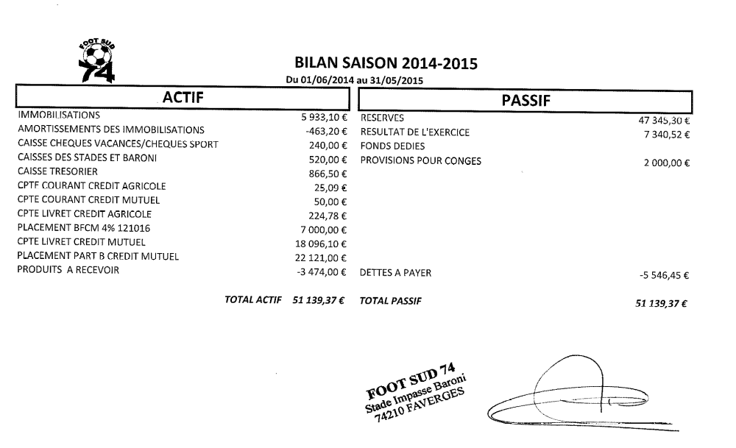
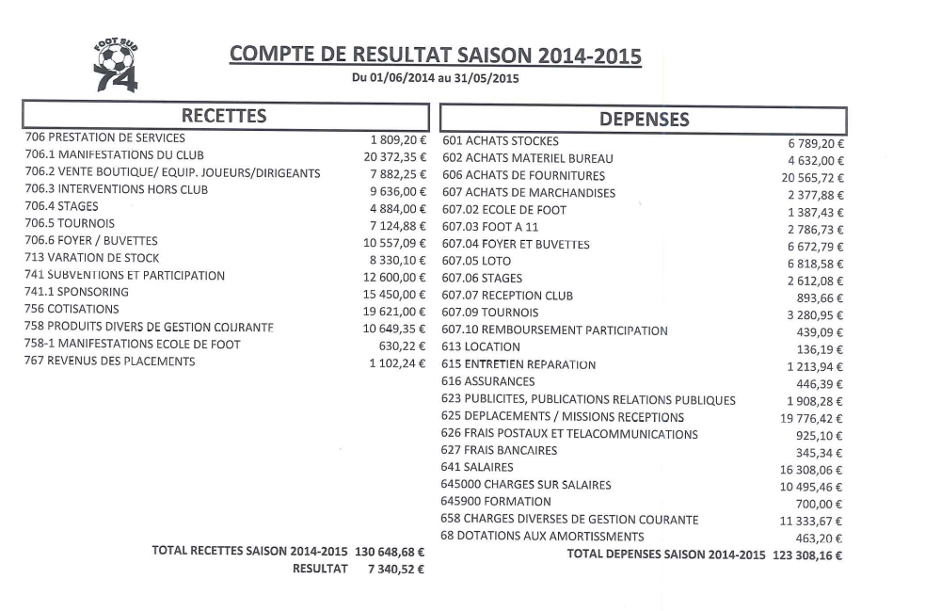

Vote du compte de résultat et du bilan à l’unanimité
- Présentation de la prochaine saison.

- Recherche de joueurs pour engager une équipe U19
- Poursuite de l’équipe féminine qui va passer au foot à 11

- Approbation des cotisations

Cotisations saison 2015-2016 sans augmentation
Chaque licencié sera doté d’un short, chaussette et une gourde + au choix survêtement ou sac avec tee-shirt du club

- Renouvèlement du tiers sortant.
Composition du conseil d’administration pour la saison 2015-2016.
2014-2015 | 2015-2016 | 2015 | 2016 | 2017 | 2018
ALCIATO MARIE |  |  |  | X
ALIAS ROGER |  |  |  | X
AUBEUF BENJAMIN |  |  |  | X
AUBEUF CHRISTIAN |  |  | X
BENGUERNANE KARIM |  |  | X
BERARD DOMINIQUE |  |  | X
BONATO ALAIN |  |  |  | X
BONATO LAURENCE |  |  |  | X
BONATO YANN |  | X |  |  | X
BUTRUILLE CAROLINE | PUJOL WILLIAM | X |  |  | X
CHAFFAROD CHRISTINE |  | X |  |  | X
CHAFFAROD LUC |  | X |  |  | X
DERSOIR JOEL | CASTELLUCCIO SEBASTIEN | O | X
DIAZ KEVIN |  | X |  |  | X
FONTANIVE MARC |  | X |  |  | X
GAËTAN VALLET |  |  | X |  | X
GONZALES CLAUDE |  |  |  | X | X
JOSSERAND JEAN PAUL |  |  | X |  | X
JOSSERAND MARIE PIERRE |  | X |  |  | X
MARINI FRANCK |  | X |  |  | X
MARINI KEVIN |  | X |  |  | X
MEQUIGNON CHARLIE |  |  |  | X
MILLET URSIN ELEONORE |  |  |  | X
MILLET URSIN PATRICK |  |  |  | X
MILLET-URSIN MARC |  | X |  |  | X
MIRABELLS JEAN PIERRE | Pas remplacé |  |  | X
MURAZ CHRISTOPHE |  |  |  | X
MUZZARELLI MARCO | D'ORAZIO PIERRE | O | X
PANISSET LIONEL |  |  | X
PERRIER JEAN PIERRE |  |  | X
QUIERTANT ANTHONY |  |  |  | X
RUCHIONE YANNICK |  |  | X
RUSSO FREDERIQUE | SAILLET MATHIEU | O | X
SALAMAT RACHID | Pas remplacé | X |  |  | X
SANDRAZ JOEL |  | X |  |  | X
SKRZYPCZAK MICKAËL |  |  | X
SPINA JEAN CHRISTOPHE | Pas remplacé | O | X
TROMPINO FRED |  | X |  |  | X
VILFEU CHRISTOPHE |  | X | X
YBERT DIDIER |  |  |  | X
ZENNARO MICHEL |  |  |  | X
X: renouvellement; O: coopté |  | 13 | 14 | 14 | 13

- Questions Diverses
Aucune question n’est portée à l’assemblée générale

- Intervention du représentant du District Savoie Pays de Gex.

Pierre Boisson remercie le président et son bureau pour leur invitation.

Il constate à la vue des résultats annoncés la bonne santé du club qu’il a présidé durant une dizaine
d’années.

Il confirme le renouvellement du label « école de foot ». Il félicite Lionel pour le travail accompli, il connait
les heures de travail, de réunion, de formation nécessaire pour avoir ce Label. Il précise que c’est un gage
pour les parents et les collectivités du sérieux de l’enseignement dispensé dans le club.

Il encourage Patrick et son équipe pour le développement du foot féminin sur le territoire du pays de
Faverges. Une belle réussite à poursuivre avec effectivement des équipes dans chaque catégorie.

Quand au foot à 11 il fait un parallèle entre le nombre de licenciés et le montant des amendes (866,00€). Il essaie de faire comprendre aux participants du nombre d’actions nécessaire à mettre en place par les dirigeants pour financer cette somme. Il encourage l’assemblée à engager les équipes du foot à 11 vers l’obtention du « fair play »source de revenu pour le club mis en place par le district ?

- Intervention des élus.
Philippe Prud’homme, Maire de Saint Ferréol et vice président de la Communauté de Communes du Pays
de Faverges s’étonne en préambule de la non participation des élus à cette assemblée générale. Le club de
Foot Sud 74 étant le club sportif le plus important du territoire.

Il souhaite revenir sur le dynamisme du club. Toutes les actions mises en place par le club, la prise en charge dans l’école de foot de 150 enfants du canton, l’obtention du label, les manifestations réalisées, les résultats obtenus montrent ce dynamisme.

Il comprend également les besoins du club en matière de lieux d’entraînement et remercie les dirigeants du club de se préoccuper des installations mises à leur disposition. En effet un stade synthétique est un équipement qui permet de décharger les autres équipements et ainsi à terme diminuer les frais d’entretien, comme cela a été le cas cette année sur le stade Baroni.

Il soutient cette idée de transformation du stade stabilisé de Doussard en stade Synthétique. Il se propose d’être le porte parole du club auprès de la communauté de Communes et des Maires des autres Communes, d’autant plus que le coût annoncé, s’il se vérifie, n’est pas démesuré. En conclusion M. Le Maire reprendra contact avec nous dans l’automne afin de faire le point sur ce dossier.

M. Christian Aubeuf

Président de Foot Sud 74

